财经学院第三周评建工作小结

一、遴选专业带头人、专业带头人助理
电子商务、财务管理、金融工程、审计学四个专业的带头人已遴选完毕。各专业带头人均为副教授及以上职称，且为该专业或相近专业的专家教授。
电子商务、财务管理、金融工程、审计学四个专业的带头人助理已遴选完毕。各专业带头人助理均由原专业负责人担任，且专业对口，能承担专业建设的主要辅助工作。其中电子商务、审计学专业带头人助理为副教授职称，金融工程、审计学专业带头人助理为讲师职称。
二、结合“1366”评建工程，完善相关材料
1.完善近两年各类教学会议、党政联席会议的会议纪要。
2.完善“十三五”工作规划及总结。
3.修订“十四五”发展目标及各专业“十四五”期间建设规划。
三、修订人才培养方案
1.各专业完成人才培养方案质量分析报告。
2.各专业整理2019版人才培养方案论证材料。
3.各专业完成2021版人才培养方案修订。
四、整理专业建设材料
电子商务专业为我校重点建设专业。结合“1366”评建工程需要，整理专业建设材料，如申报书等。
五、完成21级新生迎新工作
迎接2021届新生入学。为让2021级新生提前熟悉报到流程，财经学院的辅导员在新生开学前，通过数字化迎新系统、电话回访、班级微信等平台，告知学生报到流程、所需资料、注意事项，并提醒同学们加强预防网贷风险、电信诈骗的安全意识。学院提前召开迎新动员会，并组织老师和学生准备好布置场地的材料：宣传展板、宣传单页、迎新横幅、纪念品、口罩等。学院领导、辅导员与学生志愿者们积极热情，帮助新生搬运行李、熟悉环境、寻找宿舍，各司其职。校领导来到迎新现场，了解新生报到情况，对学院迎新接待人员和志愿者们的辛勤付出给予了充分肯定。
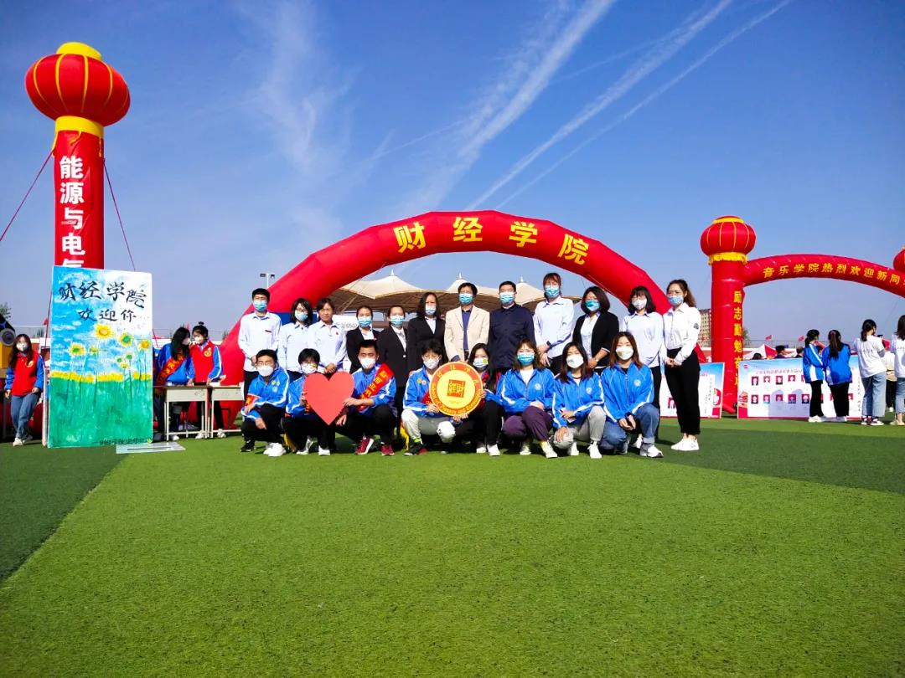

财经学院
2021年9月27日

